TRABALHO PRÁTICO FINAL

Visão Computacional e IA Generativa
Professor João Macedo
Aluno Gustavo Aranha Araújo Costa dos Reis

Descrição do Problema
O projeto consiste na detecção e classificação automática de armas de fogo em imagens digitais, separando os objetos em classes de fuzis (armas longas) e pistolas (armas curtas).

Dataset utilizado
Será utilizado um dataset artesanal obtidos com várias imagens de domínio público com as seguintes quantidades:
- treino: 101 imagens
- teste: 14 imagens
- validação: 15 imagens
- negativa: 110 imagens
A rotulação será realizada com o software YoloLabel de forma manual e orgânica, individualmente, imagem a imagem.

Descrição do Rótulos (labels)
Para a atividade em questão temos 2 (dois) rótulos definidos: fuzil e pistola. O rótulo fuzil fará referência a qualquer tipo de arma longa, tal como os próprios fuzis, carabinas, espingardas, etc. Já o rótulo pistola fará alusão às próprias pistolas, assim como os revolveres.

Quantidade de Amostras por Classe

Classe | Treino | Validação | Teste
Fuzil | 51 | 6 | 7
Pistola | 50 | 9 | 8

Análise Crítica do Dataset

Quais são os pontos fracos do dataset usado?
A principal fraqueza é o tamanho reduzido do dataset que reduz a capacidade de aprendizado e confiabilidade.

Qual seria a quantidade ideal de amostras por classe para que o modelo generalizasse bem?
Teste

Existem possíveis viéses?
Sim, podendo se elencar:
- Pouca diversidade de ângulos, cores e luz de fundo;
- Pouca diversidade de características das armas: existem diversos tipos de armas curtas e longas que não foram apresentadas no treino.

Que melhorias seriam feitas num projeto de longo prazo com mais tempo e recursos?
- Aumento significativa da quantidade de imagens para treino;
- Utilização adicional de datasets públicos;
- Variar as imagens já existentes aplicando rotações e variações de cores e brilho;
- Adicionar imagens que confundem o modelo (p.e. furadeira, guarda-chuva, carteiras na mão, etc) para redução de falsos positivos.

Resultados Experimentais
Métricas gerais:
mAP@0.50 | 0.573
mAP@0.50:0.95 | 0.277
Precisão média | 0.565
Recall médio | 0.587

Métricas por rótulo:
Classe | mAP@0.5 | mAP@0.5:0.05 | Precisão | Recall
Fuzil | 0.7909 | 0.3748 | 0.5608 | 0.7778
Pistola | 0.3547 | 0.1783 | 0.5686 | 0.3960

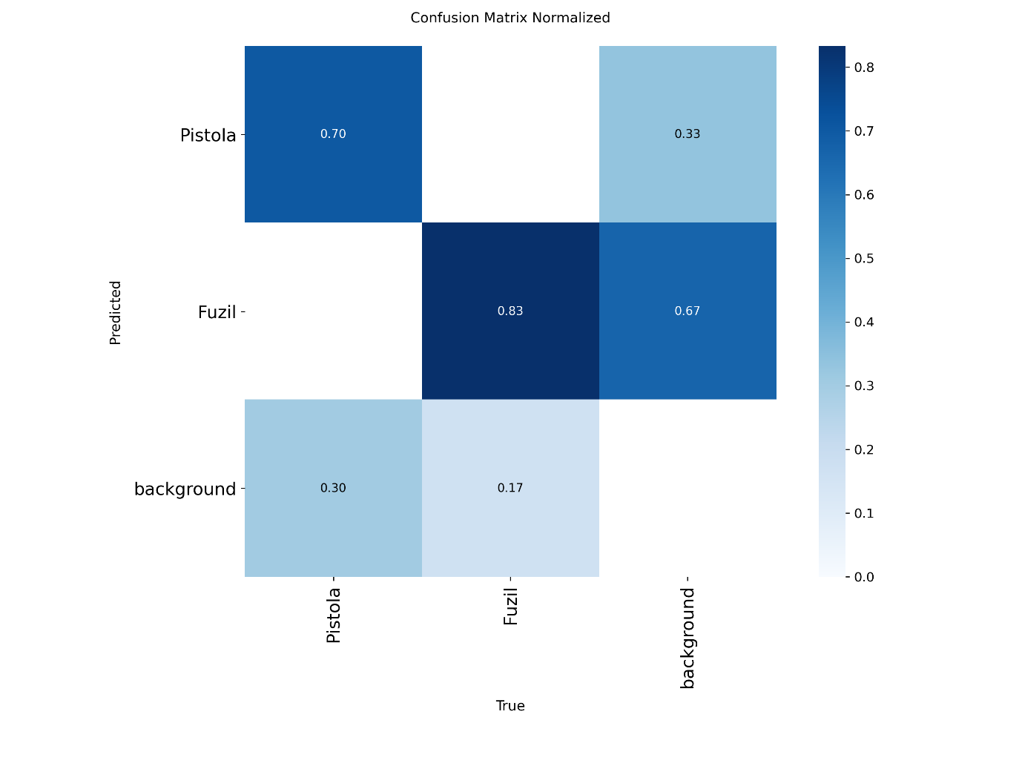
Figura 1 – Matriz de confusão normalizada

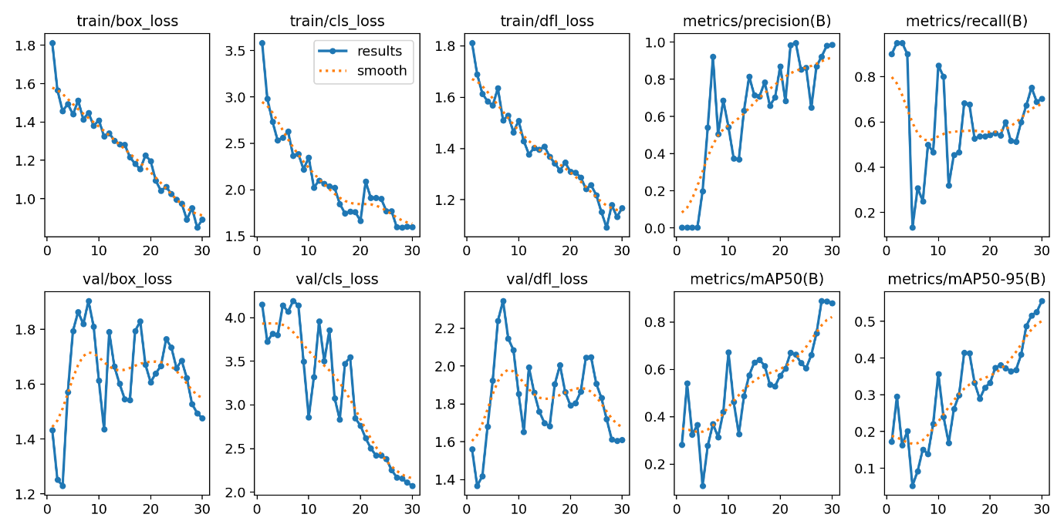
Figura 2 – Curvas de treinamento
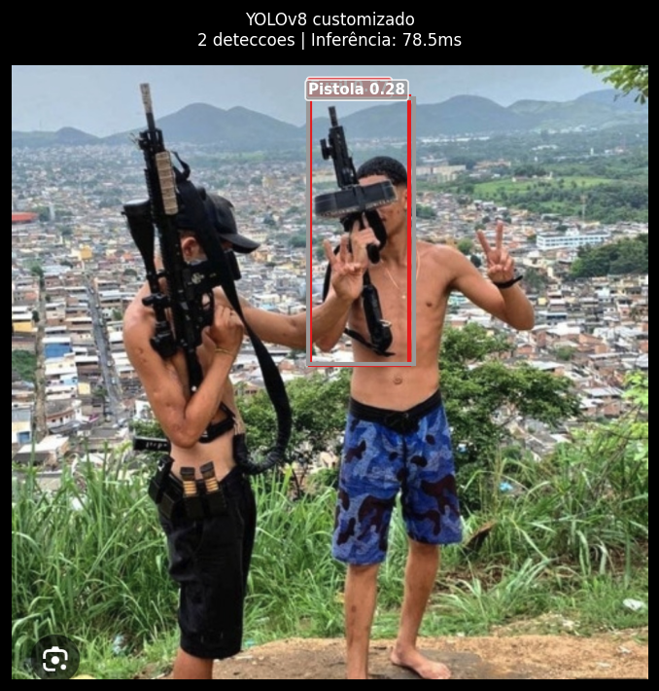
Figura 3 – Predição incorreta com 0.20 de limiar de confiança

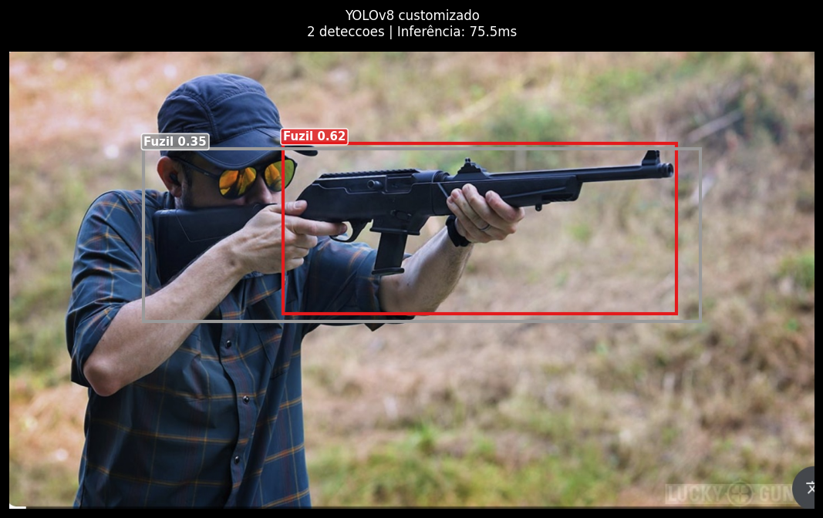
Figura 4 - Predição correta com 0.20 de limiar de confiança

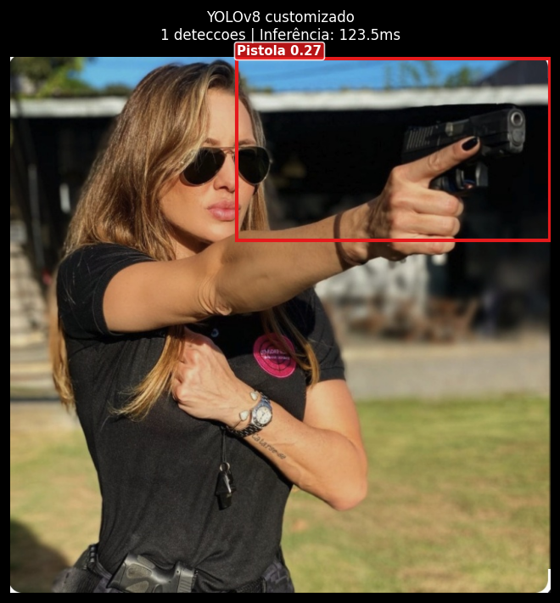
Figura 5 - Predição correta com 0.20 de limiar de confiança

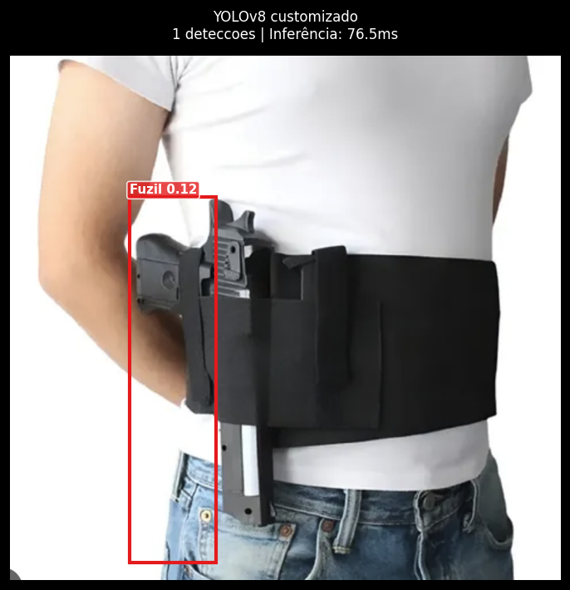
Figura 6 - Predição incorreta com 0.10 de limiar de confiança

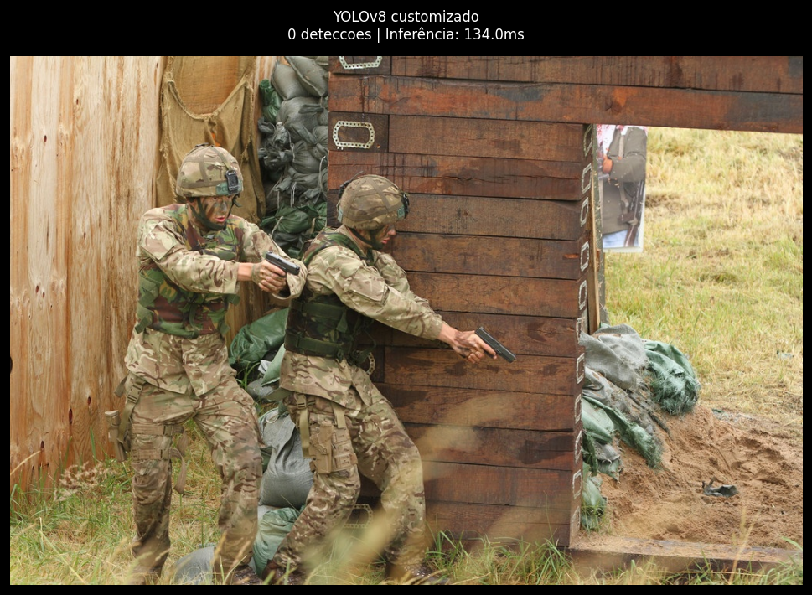
Figura 7 - Falha na predição com 0.10 de limiar de confiança

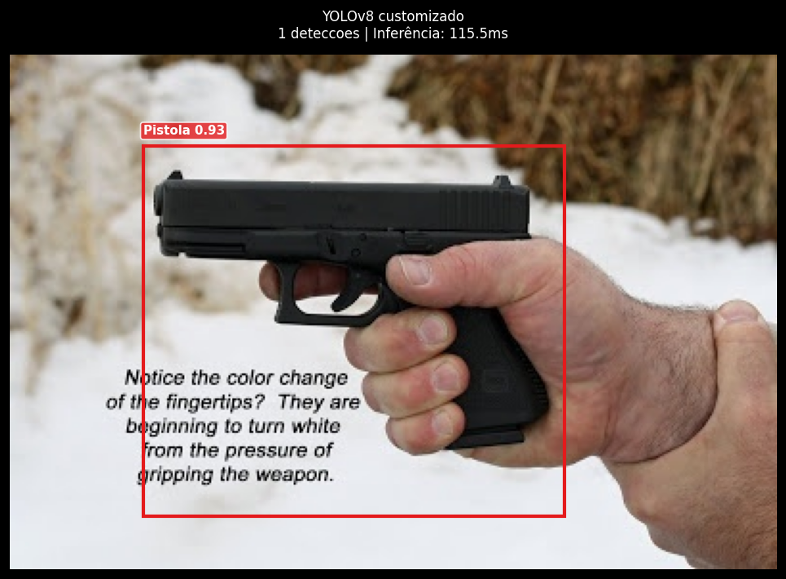
Figura 8 - Predição correta com 0.50 de limiar de confiança

Arquivos para Teste do Modelo
https://github.com/gusaranha/visao-comp-ia.git

